PORTO DE ITAPOÁ

LEVANTAMENTO TOPOGRÁFICO
PLANIALTIMÉTRICO CADASTRAL
Avenida Brasil – Figueira do Pontal
Itapoá – Santa Catarina

Elaboração:


Joinville, dezembro de 2011.

Sumário

1. Introdução

2. Objeto

3. Finalidade

4. Período de Execução em Campo

5. Localização

6. Elementos Técnicos

6.1 Sistema de Projeção

6.2 Equipe Técnica

6.3 Equipamentos de Campo

6.4 Certificado de Calibração dos Equipamentos

6.5 Documentos Técnicos Produzidos

6.6 Memorial Descritivo

6.7 Registro Fotográfico

7. CD-ROM

8. Considerações

ANEXOS
1. Introdução

O trabalho apresentado consiste em um Levantamento Topográfico Planialtimétrico Cadastral no qual se fez uso de modernos equipamentos e tecnologia de ponta, tendo como resultado a fiel representação da área objeto de estudo.
Todo o trabalho está registrado em relatórios e desenhos, assim como seus arquivos fornecidos em meio digital.

2. Objeto
Levantamento Topográfico Planialtimétrico Cadastral
Proprietário | Itapoá Terminais Portuários S/A
Município | Itapoá
Endereço | Avenida Brasil, Bairro Figueira do Pontal

3. Finalidade

O Levantamento topográfico executado tem por finalidade a regularização do imóvel.

4. Período de Execução em Campo

05/10/2011 a 05/12/2011
5. Localização
6. Elementos Técnicos

6.1 Sistema de Projeção

Projeção – Topográfica Local
Datum – SIRGAS2000
Ponto de Partida (VE1323)
Coordenadas Geodésicas: LAT = 26°10’49,581S LONG = 48°36'00,417W
Coordenadas UTM : N = 7102116,3384
E = 739849,8351

6.2 Equipe Técnica
 | Colaborador | Função
Comercial | Marcos Fernando Kamer Correa | Gerente
Campo | Loreni Fritzen | Coordenador
Campo | Emanuel Tessari Batista | Topógrafo
Campo | Marcos Fernando do Prado | Topógrafo
Campo | Rafael Freitas Teixeira | Topógrafo
Campo | Reginaldo Jose de Carvalho | Topógrafo
Campo | Gabriel Gondim | Topógrafo
Campo | Gabriel José Pereira Batista | Estagiário
Campo | Jonas Bueno Cardoso | Auxiliar
Campo | Jean dos Santos Martins | Auxiliar
Campo | Manoel de Carvalho | Auxiliar
Campo | Adão de Souza | Auxiliar
Campo | João Antonio da Silva | Auxiliar
Campo | Samir Scortegagna | Auxiliar
Campo | Luiz Alberto da Silva | Auxiliar
Campo | Charlles Dias Cardoso | Auxiliar
Campo | Diéverson Moraes | Auxiliar
Campo | Alex Andreas Hardt | Auxiliar
Seção Técnica | Rovane Marcos de França | Consultor
Seção Técnica | Daniel Sulis da Costa | Coordenador
Seção Técnica | Marcelo Weber | Topógrafo
Seção Técnica | Alison Ronnan B. de Oliveira | Topógrafo
Seção Técnica | Joceli José da Silva | Desenhista
Seção Técnica | Rafael Gollo Piva | Engenheiro Civil
Seção Técnica | Maikon Da Silva Fajardo Kaiser | Técnico em Edificações
Seção Técnica | Nicolle Dayane Cipriano | Técnica em Edificações
Seção Técnica | Eduardo Voltolini | Estagiário
Seção Técnica | Alexandra Borges de Oliveira | Estagiária
Seção Técnica | Bruna Costa dos Santos | Estagiária
Seção Técnica | João Gustavo Costa Siscato | Estagiário
Seção Técnica | Sérgio Paulo Zanetti Junior | Estagiário
Seção Técnica | Alan José Dias | Estagiário
Seção Técnica | Felipe Tiago Joenck | Estagiário
Administração | Maria de Fátima P. Sulis da Costa | Contadora
Administração | Sara Bueno | Assistente Administrativo
 | Jéssica Junge | Estagiária

6.3 Equipamentos de Campo

Os equipamentos utilizados para a coleta de dados em campo foram uma estação total Topcon CTS-3005 e um Receptor GNSS Topcon GR-3. Estes equipamentos permitem a coleta de todos os dados em meio digital bem como sua transferência direta para um microcomputador. Esta característica evita a intervenção ou manipulação destes dados de forma analógica, preservando-se assim a total integridade física e fidelidade dos mesmos.
Características:

RECEPTOR GNSS TOPCON GR-3

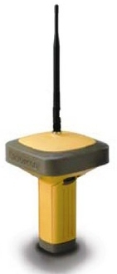
Receptor GNSS RTK de dupla freqüência (L1+L2) integrado (receptor, antena, rádio, bateria e carregador), com 72 canais universais, capaz de rastrear sinais de satélites GPS e GLONASS, taxa de atualização de 10 Hz, 2Gb de memória interna, Co-Op Tracking System (melhor recepção dos sinais em condições desfavoráveis). Rádio com alcance de até 6,0km em RTK. Tecnologia Bluetooth integrada (comunicação sem cabo com o coletor). Precisão horizontal de 3mm + 0,5ppm e vertical de 5mm + 0,5ppm para levantamentos estáticos e rápido-estáticos e horizontal de 10mm + 1,0ppm e vertical de 15mm + 1,0ppm para levantamentos cinemáticos e RTK.

Estação Total CTS-3005
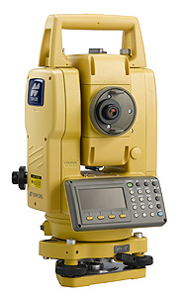

Para execução deste trabalho foi utilizada uma Estação Total eletrônica da marca Topcon, modelo CTS-3005. Este modelo apresenta as seguintes características:

- Quanto à precisão:
- precisão angular de 5”;
- precisão linear de 3mm + 2ppm;
- Quanto ao alcance de medição:
- 3.000m com 01 prisma;
- 250m sem prismas;
- Quanto à capacidade de armazenamento:
- memória para 12.000 pontos de medição;
- memória para 24.000 pontos de coordenadas;
- Quanto à características físicas:
- à prova d’ água (IP66)
- Amplo display de cristal líquido;
- teclado alfanumérico expandido;
- prumo ótico;

6.4 Certificado de Calibração dos Equipamentos
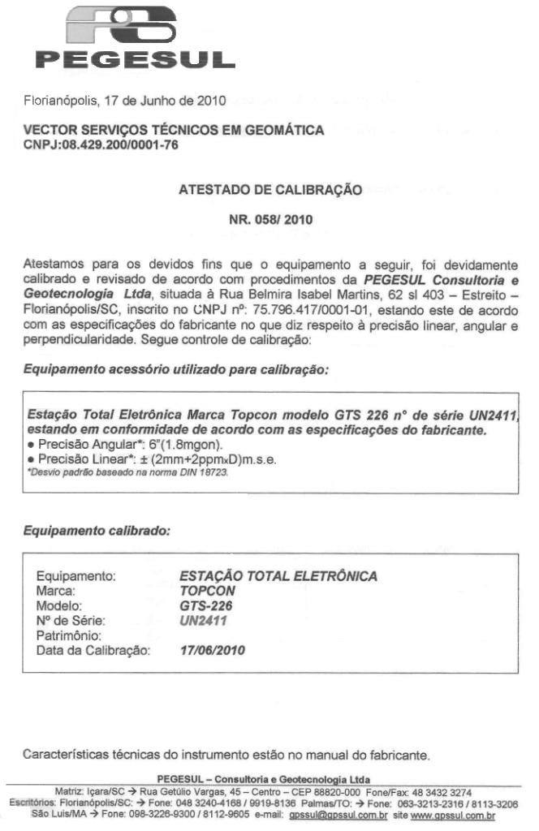

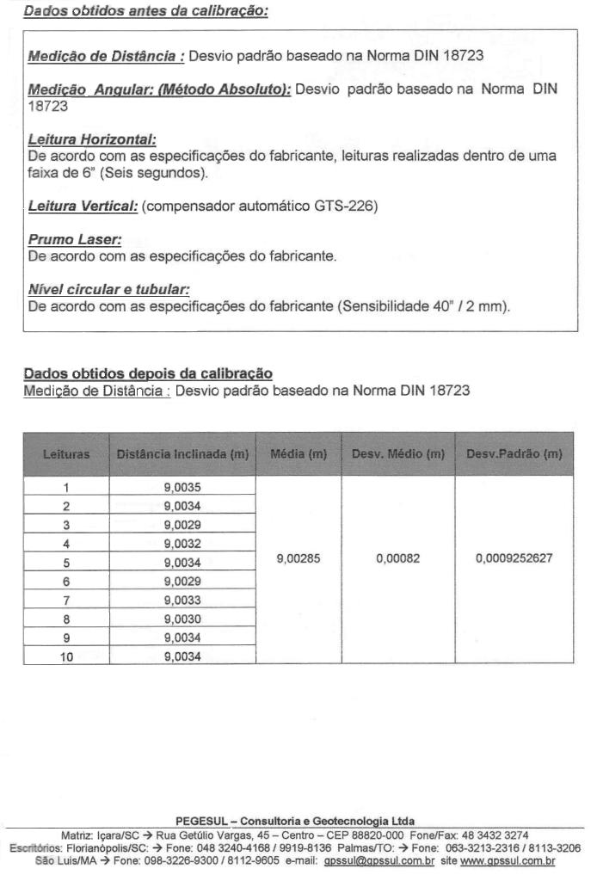
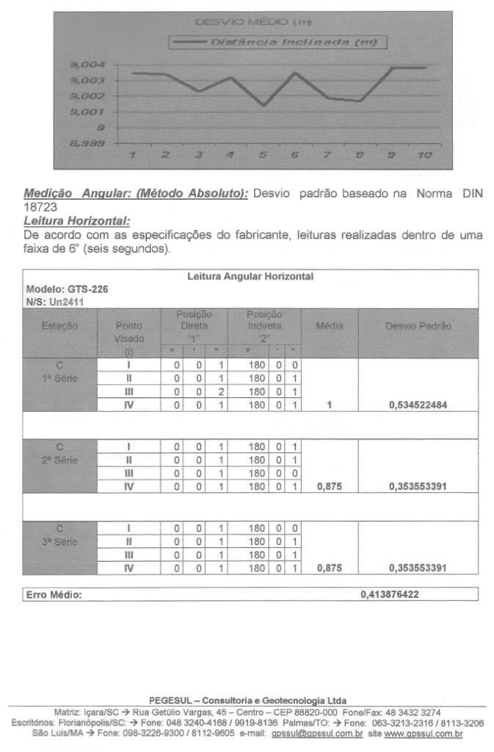
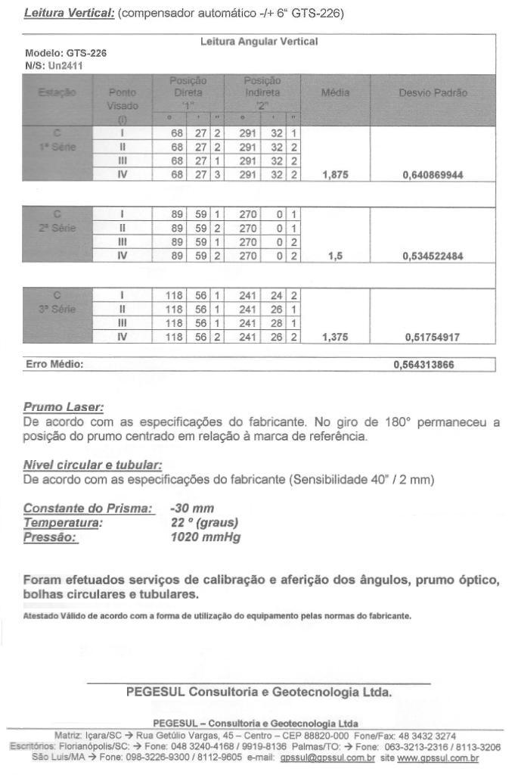

6.5 Documentos Técnicos Produzidos
6.6 Memorial Descritivo

Proprietário : Itapoá Terminais Portuários S/A
Município : Itapoá
Bairro : Figueira do Pontal
Endereço : Avenida Brasil

Resumo da Área:

ÁREA = 476.910,460m²
PERÍMETRO = 3.299,074m

Descrição do Perímetro:

Partindo-se do vértice V1 com coordenadas X=739673.0172 e Y=7102038.5612, seguindo com azimute 239°09'56" e distância 285.614m chega-se ao vértice V2 com coordenadas X=739427.7745 e Y=7101892.1670. Deste com azimute de 241°35'01" e distância 27.593m chega-se ao vértice V3 com coordenadas X=739403.5065 e Y=7101879.0364. Deste com azimute de 245°37'25" e distância 37.590m chega-se ao vértice V4 com coordenadas X=739369.2671 e Y=7101863.5218. Deste com azimute de 248°40'32" e distância 322.398m chega-se ao vértice V5 com coordenadas X=739068.9414 e Y=7101746.2825, perfazendo um total de 673.195m confrontando com AVENIDA BRASIL . Deste com azimute de 342°38'51" e distância 51.170m chega-se ao vértice V6 com coordenadas X=739053.6801 e Y=7101795.1234. Deste com azimute de 343°02'18" e distância 328.038m chega-se ao vértice V7 com coordenadas X=738957.9816 e Y=7102108.8920. Deste com azimute de 343°01'03" e distância 419.038m chega-se ao vértice V8 com coordenadas X=738835.5886 e Y=7102509.6571. Deste com azimute de 343°01'30" e distância 247.144m chega-se ao vértice V9 com coordenadas X=738763.4343 e Y=7102746.0333, perfazendo um total de 1045.390m confrontando com LOTEAMENTO FIGUEIRA DO PONTAL. Deste com azimute de 57°15'54" e distância 4.845m chega-se ao vértice V10 com coordenadas X=738767.5095 e Y=7102748.6530. Deste com azimute de 17°32'30" e distância 13.074m chega-se ao vértice V11 com coordenadas X=738771.4500 e Y=7102761.1190. Deste com azimute de 61°22'24" e distância 23.181m chega-se ao vértice V12 com coordenadas X=738791.7970 e Y=7102772.2248. Deste com azimute de 20°06'50" e distância 14.609m chega-se ao vértice V13 com coordenadas X=738796.8207 e Y=7102785.9424. Deste com azimute de 82°28'38" e distância 15.130m chega-se ao vértice V14 com coordenadas X=738811.8209 e Y=7102787.9233. Deste com azimute de 57°50'39" e distância 23.256m chega-se ao vértice V15 com coordenadas X=738831.5096 e Y=7102800.3007. Deste com azimute de 30°57'47" e distância 9.731m chega-se ao vértice V16 com coordenadas X=738836.5159 e Y=7102808.6448. Deste com azimute de 345°55'16" e distância 32.880m chega-se ao vértice V17 com coordenadas X=738828.5176 e Y=7102840.5370. Deste com azimute de 15°38'05" e distância 32.753m chega-se ao vértice V18 com coordenadas X=738837.3447 e Y=7102872.0785. Deste com azimute de 32°43'13" e distância 11.252m chega-se ao vértice V19 com coordenadas X=738843.4269 e Y=7102881.5451. Deste com azimute de 352°47'14" e distância 10.140m chega-se ao vértice V20 com coordenadas X=738842.1538 e Y=7102891.6045. Deste com azimute de 301°04'01" e distância 28.831m chega-se ao vértice V21 com coordenadas X=738817.4578 e Y=7102906.4827. Deste com azimute de 346°27'34" e distância 17.787m chega-se ao vértice V22 com coordenadas X=738813.2932 e Y=7102923.7755. Deste com azimute de 320°15'54" e distância 20.786m chega-se ao vértice V23 com coordenadas X=738800.0058 e Y=7102939.7604. Deste com azimute de 53°15'24" e distância 27.510m chega-se ao vértice V24 com coordenadas X=738822.0504 e Y=7102956.2179. Deste com azimute de 337°53'00" e distância 13.512m chega-se ao vértice V25 com coordenadas X=738816.9632 e Y=7102968.7358. Deste com azimute de 16°36'26" e distância 11.267m chega-se ao vértice V26 com coordenadas X=738820.1834 e Y=7102979.5327, perfazendo um total de 310.544m confrontando com Rio Pequeno. Deste com azimute de 137°42'08" e distância 178.618m chega-se ao vértice V27 com coordenadas X=738940.3905 e Y=7102847.4161. Deste com azimute de 137°46'35" e distância 371.395m chega-se ao vértice V28 com coordenadas X=739189.9778 e Y=7102572.3880. Deste com azimute de 137°28'24" e distância 115.704m chega-se ao vértice V29 com coordenadas X=739268.1857 e Y=7102487.1185. Deste com azimute de 137°57'31" e distância 258.178m chega-se ao vértice V30 com coordenadas X=739441.0792 e Y=7102295.3794. Deste com azimute de 137°54'51" e distância 346.050m chega-se ao vértice V1, ponto origem deste memorial, perfazendo um total de 1269.945m confrontando com LOTEAMENTO BAL. SANTA TEREZINHA.
6.7 Registro Fotográfico

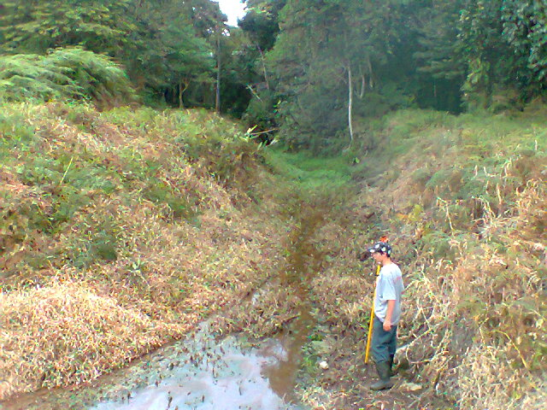

Vista parcial da área. Detalhe da vala.

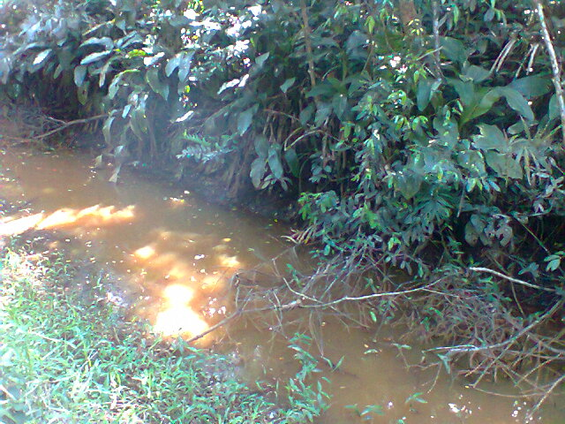

Vista parcial da área. Detalhe da vala.

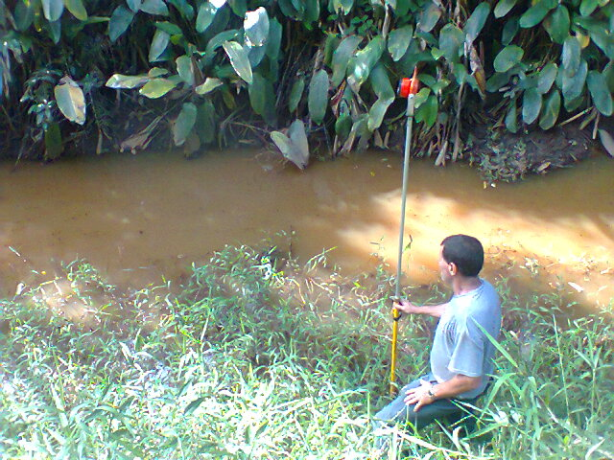

Vista parcial da área. Detalhe do rio.

7. CD–ROM

Para acessar os arquivos em meio digital do trabalho, explore a pasta “Dados” a partir da unidade de CD-ROM, do seu computador.
8. Considerações

Para as futuras alterações das características naturais do terreno com fins de edificações ou mesmo para se obter um maior e melhor aproveitamento da área, é imprescindível o trabalho topográfico desta natureza. Toda e qualquer obra de engenharia deverá se utilizar os elementos aqui apresentados, obtidos através do Levantamento Planialtimétrico Cadastral, para que o projeto e sua consequente execução possam se dar de forma racional, coerente e planejada, e assim se obter os resultados desejados.

ANEXOS

"Ad corpus" e "ad mensuram"

Existem dois jargões utilizados no meio jurídico que são o "ad corpus" e "ad mensuram". O primeiro você compra o que está vendo. O segundo você compra o conteúdo. Isso vale para tudo. Um exemplo é o caso do papel higiênico que há alguns anos estavam sendo vendidos com 30m e não mais com 40m como antigamente. Na realidade, ninguém compra papel higiênico em metros, mas sim em rolos. Isto significa que o comprador está comprando "ad corpus" e não "ad mensuram". O procon teve que intervir e não pode fazer nada com quem mudou de 40 para 30m, pois a justificativa coube bem. Já o arroz não mudou o peso, pois sempre compramos 1kg de arroz e não um pacote de arroz. Portanto a indústria não pode enganar a população, pois eles sempre venderam arroz "ad mensuram".
Para um imóvel, se você não especificar que a compra é "ad mensuram" ela será considerada "ad corpus", conforme você pode verificar no §3o.
Se mesmo especificando que é "ad mensuram", mas a diferença após o contrato estabelecido for menor ou igual a 5% (1/20), nem o comprador nem o vendedor poderá reclamar. A não ser que se prove que o tamanho especificado seja fundamental para a compra.
No exemplo citado, vamos supor que no contrato de compra e venda não esteja especificado se é "ad corpus" ou "ad mensuram" como acontece com 99,99999999% dos casos... No contrato está especificado que a área tem 100 ha com 400x2500m. Automaticamente a compra é "ad corpus". O proprietário te contrata para fazer o levantamento e você descobriu que a área possui 400x2600m=104 ha. O vendedor não poderá reclamar nada, pois a venda foi "ad corpus". Se for o contrário (a área real for menor que a anunciada), o comprador também não poderá reclamar a não ser que ele prove que com 2500m ele não conseguirá utilizar o terreno para o fim desejado e que ele precisa dos 2600m por algum motivo convincente.
Neste exemplo, se fosse especificado "ad mensuram" no contrato, ninguém poderia reclamar, pois a diferença não excede os 5%.
Tecnicamente, deveremos sempre fazer constar à área correta. No caso dos imóveis rurais, foi criado uma tolerância posicional para evitar alterações em função de novas medições dentro do exigível pelo INCRA. Ou seja, se você realizar um levantamento e as coordenadas estiverem dentro da tolerância, permanece a anteriormente medida. A tua medição servirá para verificação. Não é caso dos 5%, onde este valor serve apenas para validar comercialmente a venda quando ela é "ad mensuram".

Artigo 500 do Código Civil

Se na venda de um imóvel, se estipula o preço por medida de extensão, ou se determina a respectiva área, e esta não corresponde, em qualquer dos casos, as dimensões dadas, o comprador terá o direito de exigir o complemento da área, e, não sendo isso possível, o de reclamar a resolução do contrato ou abatimento proporcional ao preço.
1° Presume-se que a referência às medições foi simplesmente enunciativa, quando a diferença encontrada não exceder de um vigésimo da área total enunciada, ressalvado ao comprador o direito de provar que, em tais circunstâncias, não teria realizado o negócio.
2º Se em vez de falta houver excesso, e o vendedor provar que tinha motivos para ignorar a medida exata da área vendida, caberá ao comprador, à sua escolha, completar o valor correspondente ao preço ou devolver o excesso.
3° Não haverá complemento de área, nem devolução de excesso, se o imóvel for vendido como coisa certa e discriminada, tendo sido apenas enunciativa a referência às suas dimensões, ainda que não conste, de modo expresso, ter sido a venda “ad corpus”.

